Konspekt lekcji matematyki w klasie VI
Temat: Teksty, tabele, diagramy.
Etap edukacyjny: szkoła podstawowa, klasa VIb – 04.03.2019, klasa VIc – 05.03.2019
Przedmiot: matematyka
Data: 04.03.2018 i 05.03.2019
Czas: 45 min
Miejsce: sala lekcyjna
Cele lekcji:
Ogólne:
- wykorzystywanie i tworzenie informacji
- modelowanie matematyczne
- rozumowanie i tworzenie strategii

Szczegółowe:
Uczeń:
- odczytuje dane z tabel i diagramów
- rozwiązuje zadania z wykorzystaniem danych przedstawionych w tabeli lub na diagramie
- rozwiązuje zadania na porównywanie różnicowe i ilorazowe, korzystając z danych zamieszczonych w tabeli i na diagramie
- analizuje i interpretuje dane liczbowe
- stosuje skróty w zapisie liczb (np. 1,4 tys., 2,85 mln)

Forma pracy: praca w grupach, praca indywidualna, praca z całą klasą.
Metody:praca z aplikacją, burza mózgów, praca z podręcznikiem.
Środki dydaktyczne: aplikacja nr 1855017 z www.learningapps.org, podręcznik z przyrody, języka angielskiego i historii, podręcznik „Matematyka z kluczem” klasa VI
Przebieg zajęć:
Faza wprowadzająca (5 min)
Czynności organizacyjno - porządkowe.
Podanie tematu lekcji i omówienie jej przebiegu.

Faza realizacyjna (35 min)
Wprowadzenie – uczniowie szukają tabeli i diagramów w różnych podręcznikach.
Odczytywanie danych z tabel i diagramów w aplikacji nr 1855017 z www.learningapps.org.
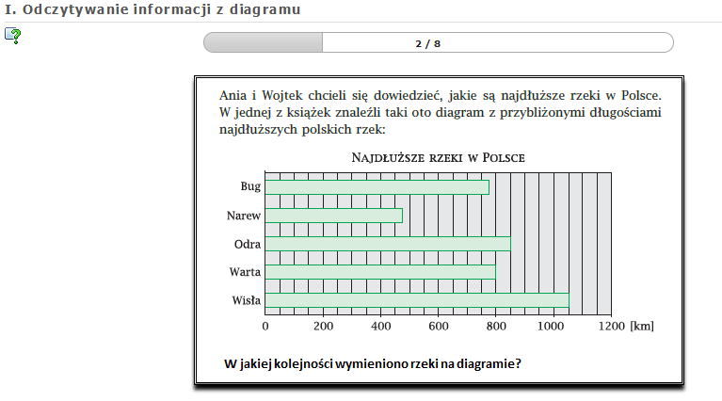
Rozwiązywanie zadań dotyczących odczytywania danych.

Faza podsumowująca (5 min)
Podsumowanie wiadomości zdobytych na lekcji.
Ocena aktywności uczniów.
Zadanie pracy domowej.

